Министерство образования Республики Беларусь

Учреждение образования
«Белорусский государственный университет
информатики и радиоэлектроники»

Кафедра информатики

ОТЧЁТ по преддипломной практике
на БСЗ ЗАО «Атлант»
Тема: «Система автоматизации оперативного сбора и обработки
информации для процесса крупносерийного производства»

Выполнил студент
группы 352001 Климко Е.В.

Руководитель
практики от предприятия Гурин В.О.

Руководитель
практики от кафедры: Тараканов А.Н.

Минск 2008
Содержание
Введение. 3
1 Сетевые технологии, используемые для работы системы автоматизации оперативного сбора и обработки 6
1.1 Требования к построению структурированной кабельной системы 6
1.2 Расположение коммутационных узлов сети передачи данных 6
1.3 Информационные выходы сети передачи данных в рабочей зоне 6
1.4 Телекоммуникационные шкафы сети передачи данных 7
1.5 Описание структурированной кабельной системы 7
1.5.1 Модульность проектируемой сети 7
1.5.2 Подсистема рабочей зоны сети передачи данных 8
1.5.3 Горизонтальная подсистема сети передачи данных 8
1.5.4 Административная подсистема сети передачи данных 9
2 Особенности производства компрессоров на БСЗ ЗАО «Атлант» 9
3 Задача, подлежащая решению 12
3.1 Варианты решения 12
3.2 Существующие аналоги 13
4 Постановка задачи дипломного проектирования 16
5 Описание проделанной работы 17
5.1 Выбор языка программирования и среды разработки 17
5.2 Описание программного комплекса предприятия 18
Заключение 20
Список использованных источников 21
Приложение Организационная структура управления БСЗ ЗАО «Атлант» 22

Введение.
Барановичский станкостроительный завод начал свою деятельность как самостоятельное предприятие с 1 апреля 1986 года с подчинением Главному управлению по производству специальных станков и автоматических линий министерства станкостроительной и инструментальной промышленности СССР, выделившись из состава Барановичского завода автоматических линий, находившегося в ведении того же министерства и создавшего к 1 апреля 1986 года материальную базу для открытия нового предприятия. Акционерное общество с Минским заводом холодильников организовано в 1993 году.
Статус юридического предприятия закреплён за станкостроительным заводом приказом министерства станкостроительной и инструментальной промышленности СССР № 158 от 22.04.1986 и уставом завода от 14 мая 1986 года. Барановичский станкостроительный завод имеет самостоятельный баланс, установленные структуру, штаты и является юридическим лицом.
Со структурой предприятия можно ознакомиться в приложении А.
Производственные мощности по выпуску компрессоров к бытовым холодильникам и морозильникам укомплектованы высокопроизводительным автоматизированным оборудованием (преимущественно японским). Доля компрессоров составляет сегодня 85% в общем, объеме промышленной продукции предприятия, 15% относится на долю станкостроения.
Основные виды выпускаемой продукции:
– компрессоры к бытовым холодильникам и морозильникам;
– стальные поковки и штамповки;
– сварные металлоконструкции;
– станки и автоматические линии для обработки металлов, керамики по собственным индивидуальным и типовым проектам;
– комплексы оборудования по переработке пластмасс, включая термопластавтоматы;
– не стандартизированное оборудование;
– чугунное литье;
– замки накладные и врезные.
В течение последнего времени завод осваивает производство сложного высокотехнологичного оборудования: термопластавтоматов моделей БЗСТ 125/250, БЗСТ 450/1700, БЗСТ 250/680, БЗСТ 50/64 с различными объемами камеры впрыска.
Постоянно модернизируется и конструкция компрессора. Базовая серия изделий (С-К), работающих на хладоне R 12 была усовершенствована для работы на хладоне R 134A (серия С-КМ). Третьей серией изделий (С-КО) стали компрессора с улучшенными характеристиками по уровню шума. Номенклатура этой серии в 2000 - 2001 году была расширена компрессорами малой мощности (60 и 75 Вт) для установки в новые двух компрессорные холодильники. Так же в 2000 - 2001 годах была завершена подготовка производства серийного выпуска компрессоров серии С-КН, работающих на изобутане (R 600).
Изобутан является экологически чистым газом, который не разрушает озоновый слой атмосферы и, в отличие от R 134A не создает парниковый эффект. В настоящее время на изобутан переходят многие европейские (фирмы, в особенности Германия и Италия). Изобутан, с экономической точки зрения, является более дешевым хладагентом. Кроме того, более дешевым оказывается сервисное обслуживание холодильников.
С учетом серийности и мощности к настоящему времени заводом освоен серийный выпуск 27 моделей компрессоров.
Научно-техническая деятельность БСЗ ЗАО «Атлант» проводится в следующих направлениях:
– развитие номенклатуры в пользу компрессоров малой (до 75 Вт) мощности для двухкомпрессорных холодильников, компрессоров работающих на изобутане (серии С-КН) и компрессоров повышенной эффективности (серии С-КОМ);
– более эффективное использование имеющихся производственных мощностей;
– специализация в проектировании и изготовлении продукции станкостроительного производства (укрупнение серийности и сужение номенклатуры), расширение производства оборудования по переработке пластмасс;
– внедрение системных подходов по обеспечению и управлению качеством выпускаемой продукции.
На заводе постоянно ведутся НИОКР по созданию перспективных образцов продукции. В 2000 - 2001 годах осуществлена разработка компрессоров малой мощности, предназначенных для работы в двухкомпрессорных холодильниках и морозильниках на хладагенте R134A (С-КО60Н5., С-КО75Н5), а так же компрессоров, работающих на изобутане серии С-КН мощностью 60, 80, 90, 110, 130 и 150Вт.
В 2001 году компрессоры серии С-КН сертифицированы международным институтом VDE (Германия). В ходе сертификации институтом VDE возникла необходимость в доработке пускозащитных блоков для компрессоров указанной серии. В результате в 2001 году была разработана документация, созданы образцы, а в 1 квартале 2002 года завершена технологическая подготовка производства по серийному выпуску (5 моделей).
В настоящее время продолжаются работы по созданию и изготовлению компрессоров для бытовых холодильников повышенной эффективности серии С-КОМ. Эти компрессора по своим характеристикам будут приближены к моделям ведущих мировых производителей. Уровень звуковой мощности планируется снизить до 38 дБА, а холодильный коэффициент увеличить на 12% (с 1,22 до 1,4 Вт/Вт).
Многолетний опыт создания качественной и надежной продукции, развитие собственной технической базы, использование последних разработок – все это определяет успех и достижения Барановичского станкостроительного завода.

1 Сетевые технологии, используемые для работы системы автоматизации оперативного сбора и обработки

1.1 Требования к построению структурированной кабельной системы

Построение кабельной системы предполагается осуществлять с использованием кабельной канализации и кабель-каналов, обеспечивающих многоразовую прокладку необходимых коммуникаций, установку оконечного сетевого оборудования, устройств и элементов.
Кабельная сеть должна строиться с использованием многомодового волоконно-оптического кабеля и витой пары категории 5, что обеспечивает возможность создания высокопроизводительной развитой ЛВС с использованием скоростей передачи до 100 Мбит/с.
Рабочие станции подключаются к сетевым кабелям посредством соединительных кабелей (patch-cord) и сетевых розеток категории 5. Предлагается использование всех пассивных элементов ЛВС (кабелей, розеток, соединительных кабелей и т.д.) стандарта E1A/TIA-568-1995.

1.2 Расположение коммутационных узлов сети передачи данных

В частном случае коммутационные узлы представляют наборы коммутационных полей, объединенные в стойке.
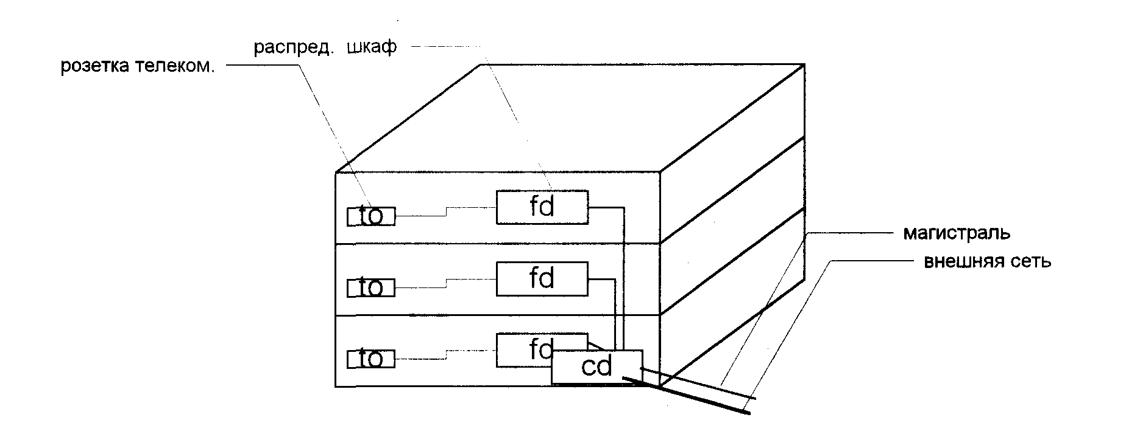
Коммутационные поля располагаются в шкафах или в комнате оборудования. Кабели располагаются в кабель-проводах различных форм:

Рисунок 1.1 – Шкаф, в котором располагаются коммутационные поля

1.3 Информационные выходы сети передачи данных в рабочей зоне

Располагаются в любом доступном для пользователя месте, в зоне рабочего места.
К зоне рабочего места должен быть проложен как минимум один сбалансированный кабель, с волновым сопротивлением 100 Ом. На телекоммуникационную розетку допускается раскладка 2 пар. Неиспользо-ванные пары должны быть затерминированы.

1.4 Телекоммуникационные шкафы сети передачи данных

Телекоммуникационный шкаф должен предоставлять все возможности для пассивных компонентов, активных устройств, интерфейсов сетей общественного пользования. Каждый шкаф должен предоставлять доступ к информационной магистрали.

1.5 Описание структурированной кабельной системы

1.5.1 Модульность проектируемой сети

Структурированная кабельная система локальной вычислительной сети разрабатывается по рекомендациям международного (ISO) и американского (EIA/TIA) стандартов к кабельным сетям. Структурированная кабельная система может использоваться для поддержки аналоговых и цифровых, голосовых приложений, локальных вычислительных сетей, видео и др. слаботочных устройств сервиса здания. Модульность проектируемой сети включает возможность модернизации на основе существующей системы коммуникаций, путем добавления кабелей в проложенную систему кабель проводов.
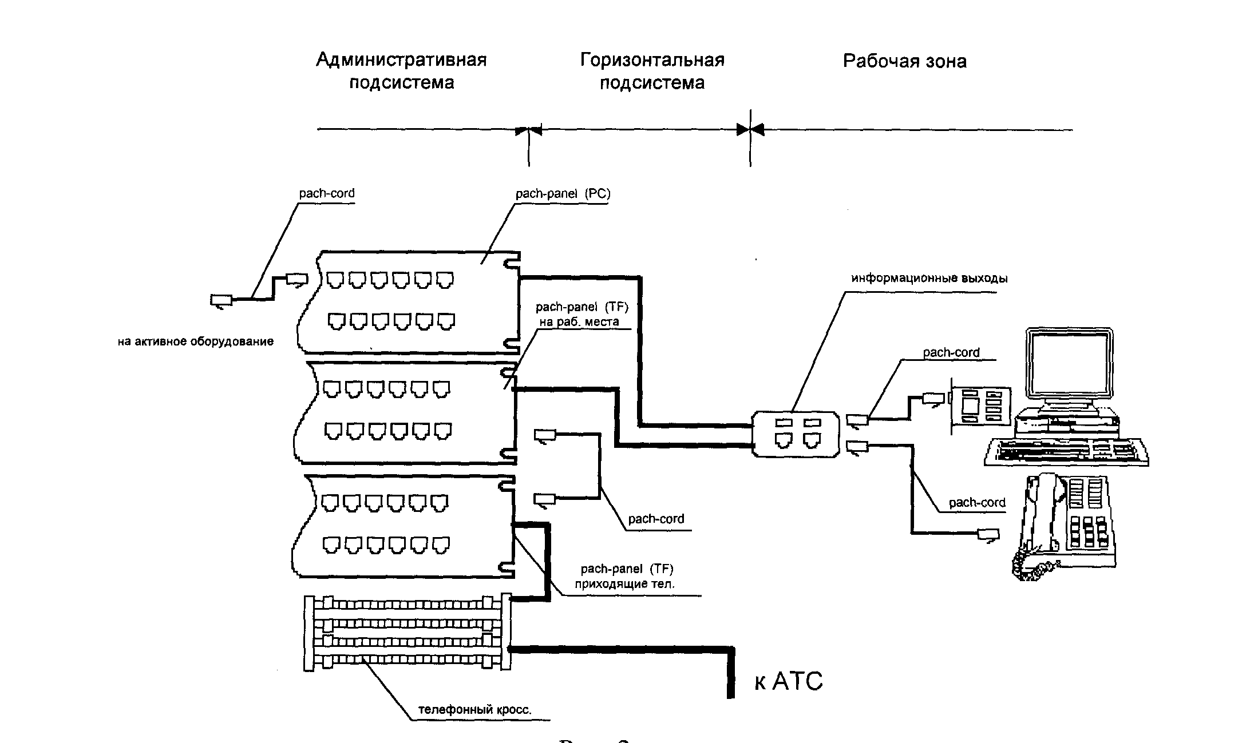
Для удобства реализации наращиваемости и контроля параметров кабельная система разделена на подсистемы: рабочая зона, горизонтальная, административная.

Рисунок 1.2 – Разделение кабельной системы на подсистемы

1.5.2 Подсистема рабочей зоны сети передачи данных

Подсистема рабочей зоны предназначена для соединения между информационным выходом и оборудованием рабочей станции.
Состав подсистемы рабочей зоны следующий:
– кабель подсоединения (patch-cord);
– сетевой адаптер;
– передающая электроника для подключения рабочей станции.
Все проводные соединения используемые в подсистеме рабочей зоны выполняются кабелем, протестированным и сертифицированным организацией Underwriters Laboratories (UL), и должны соответствовать следующим требованиям:
– номинальное сопротивление постоянному току - 0,085 Ом/м;
– разброс номинального сопротивления постоянному току - не более 3%;
– номинал взаимной емкости - 52,5 пф/м;
– характеристичный импеданс - 100Ом+-15%;
– взаимное подавление помех на ближнем конце для наихудшего сочетания пар

1.5.3 Горизонтальная подсистема сети передачи данных

Горизонтальная подсистема предназначена для соединения между горизонтальным кросс разъемом и информационными выходами в рабочей зоне. Состав подсистемы:
– горизонтальная передающая среда;
– соответствующее оборудование для межсоединений, информационные розетки.
Система рассматривается как содержащая одну горизонтальную подсистему.
Требования к составным частям горизонтальной подсистемы:
– тип горизонтальных кабелей: 4 парный (UTP) категории пять;
– все типы кабелей соответствуют требованиям следующих спецификаций: EIA/TIA 568 для горизонтального участка каблирования; EIA/TIA 568 TSB36 для НВП; IEEE 802.12;
– все кабели категории 5 сертифицированы организацией UL и отвечают следующим электрическим требованиям: максимальное сопротивление постоянному току - 9,38 Ом/ 100м; разброс номинального сопротивления постоянному току - не более 5%; номинал взаимной емкости при 1 Кгц - 4,59 нф/ 100м; разброс номинала взаимной емкости пара-земля - 131.2 пф/ 100м;
– все 4-х парные кабели используемые в горизонтальной подсистеме прокладываются по топологии звезда от административной подсистемы к каждой информационной розетке;
– длина луча в пределах этажа от административной подсистемы до информационной розетки должна быть не более 90м;
– радиус гибки кабеля при огибах рельефа конструкции стен, должен быть не более 22 мм. При прокладке в кабель-канал - не менее 8 диаметров кабеля;
– соответствовать требованиям: к электрическим параметрам спецификаций конференций EIA/TIA 568 (для соединения категории 5), спецификаций IEEE 802.3, а также механическим и электрическим параметрам в течение установленного срока эксплуатации; иметь разводку по схеме EIA/TIA 568B.

1.5.4 Административная подсистема сети передачи данных

Административная подсистема предназначена для централизованного объединения подсистемы рабочей зоны и горизонтальной подсистемы. Состав подсистемы: промаркированное (для идентификации устройств) оборудование коммутации, патч-шнуры. Административная подсистема является местом расположения концентраторов (коммутаторов).
Требования к составным частям кабельной системы:
Телекоммуникационный шкаф поддерживает использование оборудования 5 категории и предоставляет возможность коммутации патч-шнуром и оконцевания горизонтальной передающей среды.
Модули коммутации проводов (патч - панели) огнеупорны и состоят из горизонтальных пронумерованных блоков каждый для коммутации четырех пар НВП кабеля. Эти горизонтальные блоки должны быть промаркированы и должны обеспечивать надежность в течение установленного срока эксплуатации.
Телекоммуникационный шкаф предоставляет возможность подсоединения проводников кабеля 24AWG.
Используется блок замыкания не требующий вращения (или др. смещений) после подсоединения горизонтальной/вертикальной проводки. Блок должен быть сертифицирован Underwriters Laboratories. Все патч - панели UTP и разъемы RJ-45 имеют разводку по стандарту 568В [3].

2 Особенности производства компрессоров на БСЗ ЗАО «Атлант»

По уровню своих технико-энергетических характеристик компрессора БСЗ не уступают изделиям ведущих европейских производителей, а по надежности зачастую превосходят их. Завод неоднократно в течение последних лет добивался успехов в республиканских и областных годовых конкурсах в области качества. Успехи достигнуты благодаря системному подходу к организации управления, обеспечения и тотального контроля качества производственных процессов и выпускаемой продукции. В 1998 году завод первым среди машиностроительных предприятий республики сертифицировал систему качества производства компрессоров в авторитетном международном органе по сертификации BVQI. В 2000 году сертифицирована система качества станкостроительного производства. В 2001 году успешно проведена повторная сертификация системы качества производства компрессоров. Качество выпускаемой продукции подтверждено соответствующими сертификатами Госстандарта РБ, России, Украины, TUV, VDE Германии.
Непосредственно для разработки и внедрения новой техники и технологии в штатно-должностной структуре выделены следующие структурные подразделения:
– отдел главного конструктора;
– технологический отдел станкостроительного производства;
– техническая служба производства компрессоров;
– отдел специального технологического оборудования;
– конструкторский отдел проектирования техоснастки, инструмента и товаров народного потребления;
– конструкторское бюро службы энергообеспечения;
– конструкторско-технологическое бюро отдела главного механика;
– технологическое бюро инструментального производства.
Производство компрессоров включает в себя литейное производство, цеха штамповки, механической обработки, а также изготовления и сборки электродвигателей, реле и компрессоров.
95% комплектного оборудования производства компрессоров, включая испытательное оборудование, поставлено передовыми фирмами Японии.
Производство компрессоров для бытовых холодильников освоено в РБ впервые позволило полностью отказаться от импорта компрессоров для производства холодильников и морозильников на МЗХ ЗАО «Атлант».
Освоение производства компрессоров для бытовых холодильников на БСЗ ЗАО “Атлант” позволило создать дополнительно 1994 рабочих места, доля рабочих мест инженерно-технического персонала и высококвали-фицированных рабочих в общем, количестве созданных рабочих мест составило 64%.
Поставленный комплект технологического оборудования для производ-ства компрессоров имеет высокую степень механизации, автоматизации и надёжности, обеспечивающий выпуск 1.500.000 компрессоров в год, и позволяет решать перспективные задачи по выпуску компрессоров как с хладоном R12, так и с новыми озонобезопасными хладонами - R134A и с R600 (изобутане) с дополнительно приобретенным специальным оборудованием.
Компрессоры БСЗ ЗАО “Атлант” соответствуют республиканским и международным стандартам, о чём свидетельствуют сертификаты соответствия Белстандарта, Госстандарта России, фирмы “TUV” Германия.
Кроме того сертифицирована система качества производства компрессоров на соответствие международному стандарту ИСО 9002.

3 Задача, подлежащая решению

Требования рынка к качеству выпускаемой продукции с каждым годом постоянно повышаются, что в свою очередь предъявляет жесткие требования к качеству управления технологическими процессами на предприятии. И здесь без современных систем автоматизированного управления и контроля технологическими процессами обойтись невозможно. Поэтому с момента образования предприятия и по сегодняшний день ведутся интенсивные работы по внедрению и сопровождению современных программных и аппаратных средств АСУТП.
Руководством предприятия было принято решение о проведении модернизации АСУТП. Разработка и внедрение новой АСУТП были вызваны необходимостью решения следующих задач:
- замена отработавших ресурс ненадежных вычислительных средств на высоконадежную современную микропроцессорную технику;
- повышение надежности и качества управления технологическим процессом за счет использования современных микропроцессорных контроллеров и SCADA-систем;
- получение информации о состоянии оперативного управления в реальном масштабе времени с возможностью архивации данных о ходе технологического процесса и последующего анализа.
Все эти задачи необходимо было решать, обеспечивая конкуренто-способность предприятия на рынке компрессорного производства. При этом особую важность приобретало принятие взвешенных решений, обуславливающих рациональное использование выделяемого объёма финансирования и собственных ресурсов. Сколько стоит автоматизация современного компрессорного производства? Сколько систем можно разработать и внедрить на выделенные средства? Как обеспечить сочетание высокой надежности, качества и разумной стоимости внедряемых систем? Эти вопросы неизбежно приходится решать любому руководителю предприятию при модернизации автоматизированных систем управления.

3.1 Варианты решения

Для решения этих задач было проведено широкое исследование рынка современных программно-технических средств и систем промышленной автоматизации, рассмотрены предложения отечественных и зарубежных компаний. По результатам собранной информации был принят ряд решений, обусловивших развитие АСУТП предприятия на ближайшие годы.
В результате на начальном этапе модернизации было решено отказаться от привлечения сторонних организаций, оказывающих услуги по системной интеграции, возложив решение этих задач на сотрудников отдела Главного метролога, ОИТ и цеха КИПиА предприятия. В дальнейшем, это решение позволило не только сэкономить средства предприятия, но и, что не менее важно, приобрести опыт в разработке систем АСУТП и повысить квалификацию традиционно сильной команды специалистов по АСУТП. Знания и опыт, приобретенные специалистами предприятия в процессе разработки и внедрения современных автоматизированных систем управления, обеспечили не только «безударный» переход цехов на эксплуатацию новых средств автоматизации, но и сохранили независимость предприятия от качества технической поддержки и сопровождения сторонних поставщиков комплексных решений [2].
Кроме того, на предприятии изначально были приняты единые подходы к автоматизации технологических процессов. Типовые решения, используемые для автоматизации различных объектов на предприятии, существенно экономят ресурсы на разработку и сопровождение АСУТП.
Большое внимание было также уделено выбору аппаратных средств для применения в АСУТП. Рассмотрев различные, как отечественные, так и импортные варианты, мы остановились на контроллерах МФК и ТКМ52 (рис.1.3) производства российской компании ТЕКОН (в настоящее время – Группа компаний «ТЕКОН»).

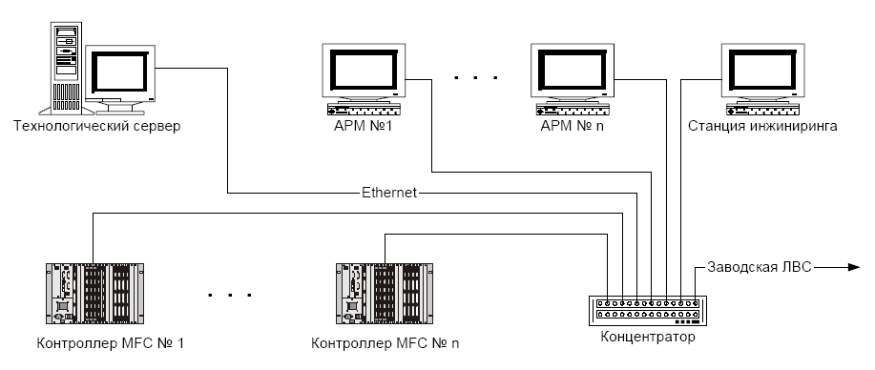
Рисунок 1.3 Схема функционирования системы автоматизации оперативного сбора и обработки информации при использовании контроллеров МФК и ТКМ52

3.2 Существующие аналоги

При выборе варианта решения проблемы, были изучены различные уже существующие автоматизированные системы управления технологическими процессами. Наибольшего интереса заслуживают системы, внедренные на ОАО «Воскресенские минеральные удобрения»
ОАО «Воскресенские минеральные удобрения» входит в состав российской компании ЗАО «ФосАгро АГ» и специализируется на выпуске сложных концентрированных азотно-фосфорных удобрений (аммофос, фосфаты диаммония), кислот (серной, фосфорной, азотной), солей, сорбентов, графитовых препаратов. ОАО «Воскресенские минеральные удобрения» – одно из крупнейших предприятий среди заводов группы «ФосАгро АГ» и одно из ведущих предприятий российской химической промышленности [1].
На сегодняшний день на предприятии успешно эксплуатируется более двух десятков контроллеров МФК и шесть ТКМ52, которые применяются в составе автоматизированных систем управления сернокислотного производства, цехов по производству фосфорной кислоты и аммофоса.
Реконструкция АСУТП преследовала следующие цели:
– высвобождение из сферы оперативного управления части технологического персонала за счет повышения централизации управления и повышения оперативности использования эксплуатационного персонала;
– замену отработавшей свой ресурс (20 и более лет) и вышедшей из строя вычислительной техники, замену изношенного оборудования КИПиА, переход на современную микропроцессорную технику;
– повышение надежности работы средств управления и ПАЗ;
– снижение сырьевых и энергетических потерь, более точный учет материалов, сырья и энергоресурсов;
– уменьшение числа вторичных приборов, запасных частей, комплектующих и расходных материалов к ним;
– архивирование данных о протекании процесса и возможность осуществлять просмотр и анализ действий оперативного персонала;
– получение данных о реальных удельных нормах потребления сырья и энергоносителей;
– снижение эксплуатационных затрат на проведение ремонта и поверки приборов КИПиА.
Структурная схема АСУТП «Купол-М» цеха контактной серной кислоты приведена на рис.1.4
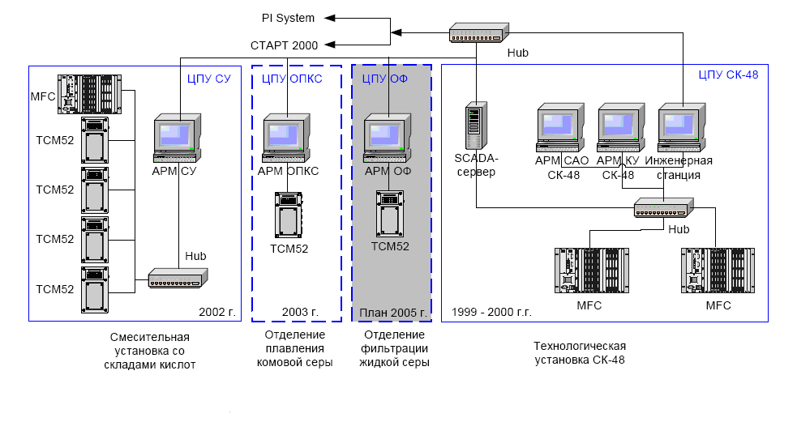
Рисунок 1.4 Структурная схема АСУТП «Купол-М» цеха контактной серной кислоты

Верхний уровень АСУТП реализован на базе SCADA Fix 7.0 и iFix 2.6 фирмы GE Fanuc. Общее количество рабочих мест системы верхнего уровня составляет 6 шт., включая сервер, инженерную станцию и клиентов-операторов. Связь контроллеров со SCADA-системой осуществляется по OPC-технологии с использованием продукта TeconOPC. SCADA-система работает под управлением ОС Windows NT и Windows 2000, может использовать средства защиты Windows NT, а также поддерживает современный интерфейс ОРС. Важным для выбора SCADA-системы явилось то, что за этим пакетом стоит поддержка фирмы GE Fanuc и ее российского дистрибьютора компании «ИндаСофт». Узлы Fix и iFix (т.е. компьютеры с установленным ПО Fix и iFix) объединены в ЛВС Ethernet с протоколом обмена TCP/IP.
Основные функции узлов iFix – отображение информации о состоянии технологического процесса, обработка тревог, формирование управляющих сигналов в соответствии с логикой управления, архивирование и просмотр архивов и другие вышеперечисленные функции. Сетевая архитектура iFix позволяет легко масштабировать существующие системы и объединять в общую сеть предприятия ЛВС технологических участков.
Несмотря на ряд очевидных преимуществ данной системы (разумная стоимость, относительная простота реализации), у нее есть весьма существенный недостаток – это не коммерческая система, её нельзя купить, можно только воспользоваться описанным опытом.

4 Постановка задачи дипломного проектирования

В связи с увеличением объемов производства возникла необходимость в оперативном получении информации о выпуске продукции и времени простоя оборудования.
Были выделены средства на оснащение станков контроллерами, которые позволяют фиксировать промежуточные этапы выпуска продукции, время включения и выключения станков. Зафиксированы основные виды оборудования, простой которых непосредственно влияет на объем производства. Данное оборудование было оснащено контроллерами.
Обработка сигналов контроллера реализована Отделом промышленной электроники ЗАО «Атлант» БСЗ. Результаты обработки могут передаваться на головной контроллер в виде файла, который оперативно может обновляться по мере поступления сигналов.
Отделу информационных технологий ЗАО «Атлант» БСЗ требуется разработать программное обеспечение, которое позволит обработать информацию с контроллера и сформировать отчеты для руководства предприятия.
Требования:
– разработать базу данных, в которой будет храниться обработанная информация;
– разработанная БД должна быть связана с информационной системой предприятия;
– разработать приложение для ведения и обработки базы данных;
– разработанное приложение должно формировать отчеты следующих видов: накладные внутреннего перемещения выпускаемой продукции, простои оборудования за период в разрезах (оборудование, смена, мастер), выпуск продукции за период в разрезах (смена, мастер, оборудование, участок).

5 Описание проделанной работы

5.1 Выбор языка программирования и среды разработки

Для реализации поставленной задачи решено использовать СУБД Oracle и среду разработки Borland Delphi с применением сторонних компонентов Oracle Data Access Component (ODAC) и RXLib. Эксплуатация программы планируется на компьютерах различной конфигурации под управлением операционных систем Microsoft Windows 2000 и Microsoft Windows XP.
Среда Delphi включает в себя полный набор визуальных инструментов для скоростной разработки приложений (RAD - rapid application development), поддерживающей разработку пользовательского интерфейса и подключение к корпоративным базам данных. VCL - библиотека визуальных компонент, включает в себя стандартные объекты построения пользовательского интерфейса, объекты управления данными, графические объекты, объекты мультимедиа, диалоги и объекты управления файлами, управление DDE и OLE.
Одним из достоинств Borland Delphi является механизм делегирования. Под делегированием понимается, что некий объект может предоставить другому объекту отвечать на некоторые события.
Такая модель в некоторых случаях значительно упрощает программирование. Например, вместо того чтобы создавать подкласс для Windows controls при добавлении нового поведения, вы можете просто привязать процедуру обработки события, которая будет вызываться автоматически на каждый щелчок мышью пользователем или нажатие им клавиши. Аналогично вы можете написать процедуру определения допустимости таблицы, которая будет выполняться обработчиком события, когда транзакция начинается или завершается, записи вставляются, удаляются или изменяются.
К примеру, когда вы добавляете кнопку в форму и прикрепляете код, обрабатывающий нажатие, вы фактически используете делегирование кода для ассоциирования кода с событием OnClick.
RXlib является одним из самых популярных бесплатных компонентов для Borland Delphi со времён Borland Delphi 3.
Библиотека Oracle Data Access Components (ODAC) предоставляет набор невизуальных компонентов для Borland Delphi, C++ Builder и Kylix, которые позволяют получать доступ к Oracle RDBMS. ODAC – это альтернативный Borland Database Engine (BDE) способ обработки информации.
ODAC напрямую использует Oracle Call Interface (OCI) – родной для Oracle интерфейс вызова. Oracle Call Interface – это программный интерфейс пользователя (API), позволяющий разработчику приложения использовать родные для языков третьего поколения вызовы процедур и функций для доступа к серверу баз данных Oracle и управлять всеми фазами выполнения SQL выражения. Oracle Call Interface предоставляет библиотеку стандартного доступа к базе данных и набор функций в форме динамически загружаемой библиотеки, ORA*.DLL, которая может быть подключена к приложению.
Также, с использованием Net-опции ODAC позволяет соединяться с базой данных без установленной на рабочей станции программы Oracle client. В таком случае ODAC требует только протокол TCP/IP и позволяет создавать действительно «тонкие» приложения [4].

5.2 Описание программного комплекса предприятия

На предприятии используются различные программные системы автоматизации электронного документооборота, различные АРМ-системы, система резервного копирования данных.
Так для автоматизации процесса электронного документооборота применяются системы IBM Lotus Domino/Notes (вся внутренняя переписка), система «Дело» от компании «ЭОС» (регистрация и контроль внешней корреспонденции, командировок, обращений граждан), «Omega Production» (конструкторский документооборот: спецификации, извещения на изменение, заключение договоров на изготовление станков).
Среди АРМов можно выделить автоматизированные рабочие места кладовщиков, бухгалтеров, нормировщиков, разработанные специалистами ОИТ предприятия.
Работа с разделяемыми информационными ресурсами осуществляется на базе файлового сервера Novell NetWare. В качестве сервера баз данных на заводе используется Oracle 9, работающий на сервере под управлением Windows 2003 Server. Так же существует несколько Intranet http серверов: один на базе IBM Lotus Domino, остальные на базе Apache 1.3.x и Apache 2.0.х, они используются для следующих целей:
– информирование работников о новостях предприятия;
– поиск и заказ книг в заводской библиотеке с использование системы Web IRBIS (система автоматизации работы библиотек);
– доступ к базам данных Lotus Domino без необходимости установки Lotus Notes Client, используя только веб-браузер.
В цеху упаковки каждый выпущенный компрессор помечается уникальным штрих кодом и заносится в базу данных для дальнейшего сопровождения каждого компрессора в его жизненном цикле. Эта система разработана специалистами бюро разработки информационных систем отдела информационных технологий с использованием среды разработки Borland Delphi 5 и СУБД Oracle. Большинство других программ, разработанных на предприятии, также используют в качестве системы хранения данных СУБД Oracle.
Очень серьёзно на заводе относятся к сохранности данных. Для резервного копирования данных используется программный комплекс ArcServ в сочетании с ленточной библиотекой Hewlett-Packard, обеспечивающие высокую скорость операций копирования и возможность извлечения резервных копий для их хранения в нескольких отдалённых местах. Используется методология «Сын-Отец-Дед», когда хранятся 3 копии данных, при чём хранятся они в разных местах, что позволяет минимизировать вероятность их уничтожения в результате какой-нибудь аварии (пожара, кражи или другого форс-мажорного инцидента).
В последнее время руководство предприятия активно ищет пути снижения стоимости программ, применяемых на заводе. Основными из них являются:
– покупка OEM версий операционных систем вместо Corporate;
– замещение проприетарного программного обеспечения свободными аналогами (Microsoft Office частично замещён Open Office.org);
– поиск более дешёвых аналогов различных программ (AutoCAD частично замещён BricsCAD);
– разработка специалистами ОИТ различных специфичных для предприятия программ, вместо покупки программ сторонних разработчиков (бухгалтерский учёт на заводе ведётся с использованием собственных разработок).
Таким образом, разработка программной части АСУТП своими силами вписывается в эту концепцию, так как отсутствует необходимость покупки какого-либо стороннего ПО. Разработка может быть проведена с использованием уже имеющихся программных средств (Borland Delphi, Oracle, Windows XP). Более подробное технико-экономическое обоснование будет проведено при написании дипломного проекта.

Заключение
За время прохождения преддипломной практики мной был накоплен материал для написания дипломного проекта по теме «Система автоматизации оперативного сбора и обработки информации для процесса крупносерийного производства». Для этого я изучила суть задачи, провела исследование аналогичных разработок, ознакомилась с бизнес процессом машиностроительного предприятия. Во время практики я ознакомилась с реальной промышленной эксплуатацией многих программных систем, изучаемых в университете (Borland Delphi, Oracle, Lotus Notes). На базе этих данных и будет выполнен мой дипломный проект.
Также во время практики мной был получен опыт работы в коллективе, я был ознакомлен с рядом задач, выполняемых различными подразделениями машиностроительного предприятия Барановичский Станкостроительный Завод ЗАО «Атлант».

Список использованных источников
- Н.А. Туманов, А.Л. Шинарев «Управление современным сернокислотным производством на ОАО «Воскресенские минеральные удобрения» // Промышленные АСУ и контроллеры. №5, 2005г
- Михайлов В.Г. САПР. Анализ и сравнение существующих PDM. [Электрон, ресурс] / - Минск., 13/02/2007 - Режим доступа: http://www.belerp.com/modules.php?name=Pages&pa=showpage&pid=76
- Богатова Т.Ф. Машиностроительными предприятиями можно будет управлять на современном уровне. PCWeek Online. Корпоративные системы. [Электрон, ресурс] / - Москва., 6/07/2004 - 24 выпуск – Режим доступа: http://kis.pcweek.ru/Year2004/N24/CP1251/News/
- Кайт Т. Oracle для профессионалов. Книга 1. Архитектура и основные особенности. – Москва, Санкт-Петербург, Киев:«DiaSoft», 2005. – 656 с.

Приложение

Структура предприятия

